Puzzle du cerveau : explication

Le puzzle de l’anatomie du cerveau

Nous utilisons classiquement ce puzzle pour introduire les grandes questions sur lesquelles nous nous focaliserons lors des séances, à savoir : à quoi ressemble le cerveau ? A quoi sert-il ? Quelles sont ses différentes parties ? Le terme de « puzzle du cerveau » est en fait incorrect, car nous représentons ici l’encéphale, composé du cerveau, du cervelet et du tronc cérébral.

En utilisant ce matériel, nous avons souhaité diffuser deux niveaux d’information : (a) le découpage anatomique du cerveau, comprenant 4 lobes, et son lien avec le cervelet et le tronc cérébral (b) les fonctions de ces parties.

De manière générale, une telle parcellisation du cerveau amène à discuter la notion de modularité cérébrale, au coeur de nombreuses disciplines des sciences cognitives (psychologie cognitive, neuropsychologie, intelligence artificielle…)

Les 4 lobes cérébraux, le cervelet et le tronc cérébral sont représentés par les plus grosses pièces du puzzle, dans lesquelles sont à emboîter les petites pièces, représentant leurs fonctions.

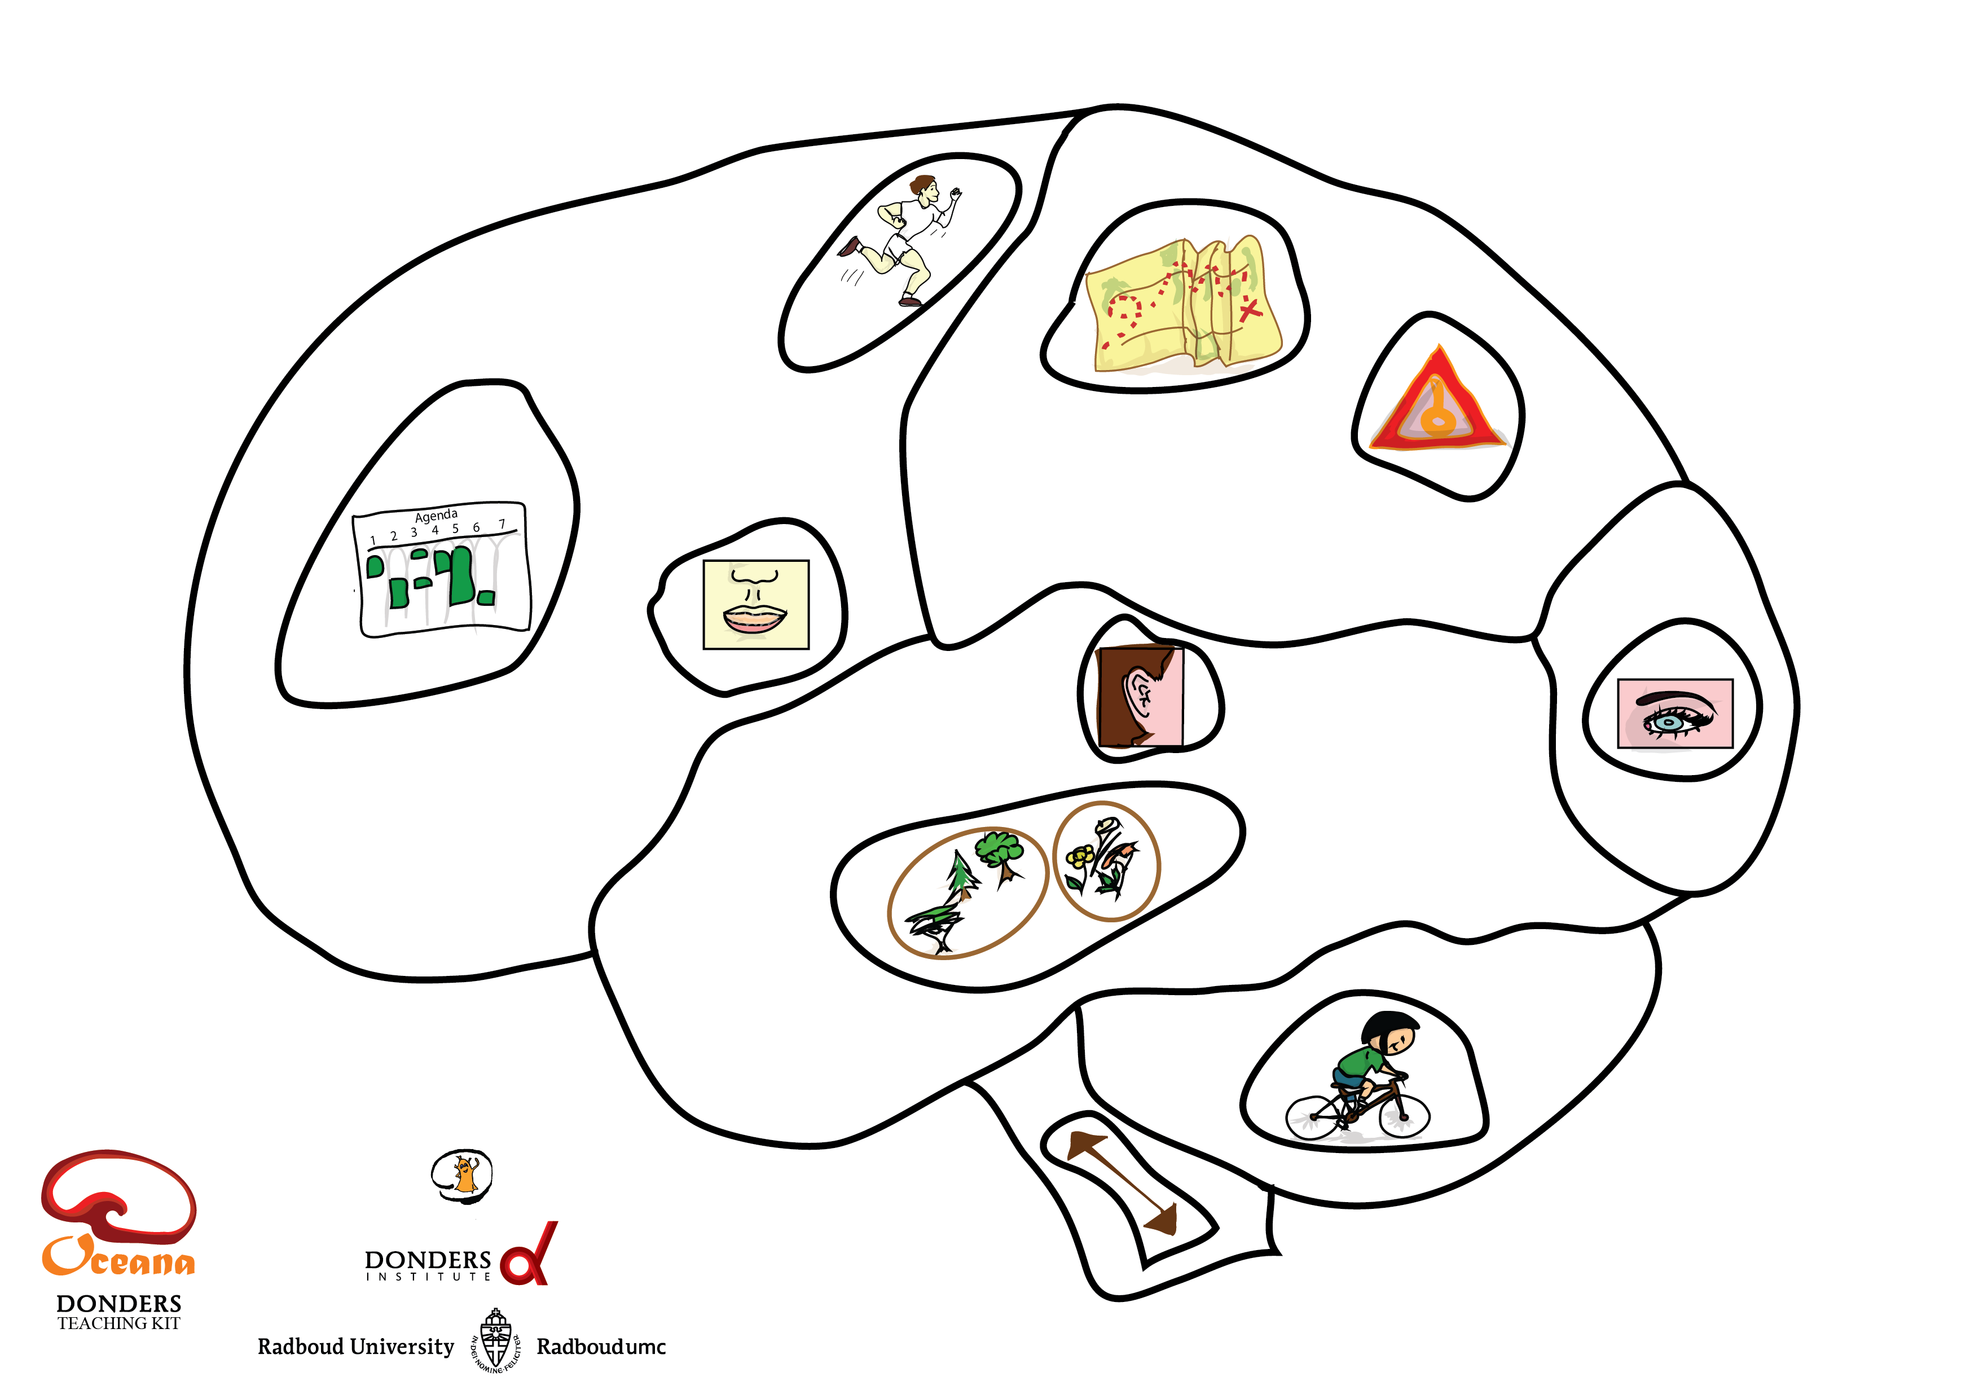

1

2

4

3

5

6

7

Explication du puzzle

1 – le lobe préfrontal

***Le lobe préfrontal***occupe environ 25% du cerveau humain, contre 14% chez le chimpanzé. Ainsi, on a pu penser que son développement plus important expliquait les capacités humaines considérées comme « supérieures » à celles des grands singes. Cependant, en marge de sa taille, c’est son degré de connectivité avec les autres aires cérébrales qui est important.

En effet, le lobe préfrontal intervient à la fois dans la régulation cognitive et comportementale. Au niveau cognitif, il est lié au raisonnement, à l’abstraction et à la planification. Au niveau comportemental, il joue un rôle dans la régulation des émotions et de la motivation. L’étude du cortex préfrontal est rattachée à celle des fonctions exécutives, permettant à un individu de réguler intentionnellement sa pensée et ses actions en fonction d’un objectif. Parmi les fonctions exécutives, on compte la planification, la mémoire de travail, la flexibilité, l’inhibition, le maintien de l’attention.

* ***L’agenda***représente cette notion de contrôle, d’effort volontaire, d’organisation. Ce symbole est communément utilisé dans les bandes dessinées pour représenter un personnage qui se concentre, réfléchit intensément.
* ***La bouche***montre la position de l’aire de Broca, impliquée dans les processus amenant à la production du langage, l’articulation (ce qui est à dissocier de la compréhension du langage).

2 – *Le cortex moteur et le cortex somato-sensoriel*

***Le cortex moteur et le cortex somato-sensoriel***jouent un rôle dans la perception de l’image du ***corps***(symbole que nous avons donc choisi) et dans la motricité. Le cortex somato-sensoriel reçoit des différentes parties du corps des informations somesthésiques et proprioceptives, concernant la perception de la position des membres du corps, et du mouvement du corps dans l’espace.

3 – le lobe parietal

Le cortex pariétal s’active lorsque l’on porte son attention à ce que l’on fait ou à quelque chose de l’environnement. Certaines régions pariétales sont particulièrement co-activées avec certaines régions frontales.

* ***Le panneau attention*** représente cette capacité à porter son attention sur quelque chose

De plus, un ensemble d’informations transitant du lobe occipital au lobe pariétal forment la « voie du où ». Celle-ci intervient dans la perception de la position du corps par rapport au monde extérieur et aux objets. Elle permet notamment la préhension et la réalisation d’actions adaptées sur des objets.

* **La carte** illustre cette capacité à se situer dans l’espace

4 – le lobe occipital

***Le lobe occipital***permet la vision des formes, des couleurs, du mouvement, ce qui est représenté de manière transparente par l’image d’un ***oeil.***

5 – le lobe temporal

***Le cortex temporal***joue un rôle important dans la mémoire déclarative, laquelle permet le rappel conscient d’informations. Cette forme de mémoire peut-être dite épisodique (les souvenirs sont replacés dans leur contexte d’acquisition spatio-temporel) ou sémantique (le contexte d’apprentissage n’est pas stocké, ce qui donne l’impression de connaissance générales, telles que par exemple, les définitions de mots du dictionnaire). De plus, des connexions reliant le lobe occipital et le lobe temporal forment la « voie du quoi », intervenant dans la reconnaissance des objets et dans leur catégorisation, ce qui permet la construction de connaissances à propos d’entités du monde extérieur.

* ***Les plantes*** représentées sur le puzzle vise à traduire cette notion d’information stockée en mémoire, groupées en catégories.
* ***L’oreille***traduit l’emplacement de l’aire de Wernicke, impliquée dans la compréhension du langage.

6 – le cervelet

***Le cervelet***, ou « petit cerveau », intervient dans l’équilibre et la régulation du tonus et de la posture. L’image du ***vélo***permet de représenter cette idée. Le cervelet permet aussi la coordination des mouvements volontaires (par exemple, le réglage d’un mouvement de préhension en fonction de la distance à laquelle se situe un objet). Cet aspect est donc à nuancer avec le fait que la pratique du vélo devienne automatique au cours du temps.

7 – le tronc cérébral

***Le tronc cérébral***lie les informations provenant du cerveau, du cervelet et de la moelle épinière. Cette fonction de relais est représentée par la ***flèche à double sens.***Le tronc cérébral contient notamment 12 paires de nerfs crâniens, traitant les informations sensorielles envoyées par les organes de la tête et acheminant les instructions motrices du cerveau.

De multiples structures dans le tronc cérébral permettent la régulation des fonctions vitales (respiration, rythme cardiaque), ou la mise en place des conduites d’approche et d’aversion. Un des points communs à tous ces processus est qu’ils se déroulent de manière automatique et non consciente.

Activités autour du puzzle

En classe, nous avons tout d’abord réalisé une activité de « brainstorming », demandant aux enfants à quoi servait le cerveau. Nous avons ensuite approfondi leurs suggestions en faisant le puzzle. Afin que les élèves puissent participer au maximum, nous leur avons distribué les différentes pièces. Nous avons tout d’abord essayé de fixer une grosse zone du cerveau, en la nommant. Nous avons ensuite demandé aux enfants de rechercher, parmi eux, qui avait la pièce correspondant à la fonction. Une fois trouvée, nous procédions aux explications. Selon les objectifs de la séance, il est possible de placer toutes les zones en les nommant avant de revenir sur leurs fonctions, ou de considérer que la connaissance des lobes est acquise, en se focalisant sur les petites pièces.

Faire votre puzzle

Vous pouvez réaliser vous-même un exemplaire en carton solide, en conservant les informations que vous jugez pertinentes pour votre démarche. Nous serions ravies de vous aider pour constuire un patron ou réfléchir aux différentes parties et fonctions à mettre en avant. Aussi, n’hésitez pas à nous contacter !

*N.B : Les fonctions représentées ici constituent une liste non exhaustive. Il est possible de se focaliser sur d’autres mécanismes, en fonction des thématiques à aborder en classe.*